Диаграмма последовательности «Автомобили» представлена на рисунке 4.

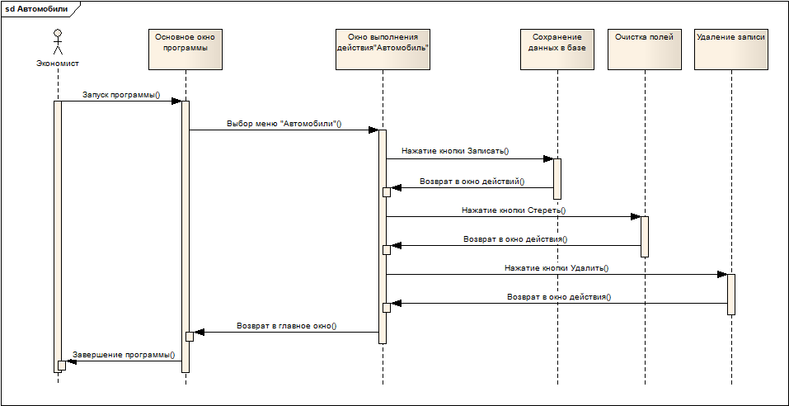

Рисунок 4. Диаграмма последовательности «Автомобили».

Таблица 2 - Описание процесса выполнения варианта использования

|  |  |  |  |  |
| --- | --- | --- | --- | --- |
| № | Пользователь | Система | Экранная форма | Условие:  последующий шаг |
|  | Запуск программы | Запускается программа | Главная форма приложения | Ожидание действия |
|  | Выбор пункта меню «Автомобили» | Открывается форма «Автомобили» | Форма приложения «Автомобили» | Ожидание действия |
|  | Внесение данных об автомобиле | Ожидание действия | Форма приложения «Автомобили» | Ожидание действия |
|  | Нажатие кнопки «Записать» | Осуществляет сохранение данных в базе данных | Форма приложения «Автомобили» | Ожидание действия |
|  | Нажатие кнопки «Стереть» | Очищает поля ввода экранной формы | Форма приложения «Автомобили» | Ожидание действия |
|  | Нажатие кнопки «Удалить» | Удаляет выделенную в табличной форме запись | Форма приложения «Автомобили» | Ожидание действия |
|  | Нажатие кнопки закрытия формы | Закрывает форму «Автомобили» | Главная форма приложения | Ожидание действия |
|  | Нажатия кнопки закрытия главной формы программы или выбор пункта «Закрыть» главного меню | Завершает работу приложения |  |  |